

Procedimento de arquivamento de backup

*Nos raros casos em que a plataforma Workiva estiver com problemas e o arquivamento não estiver disponível em nosso sistema, siga estas etapas descritas para enviar seu arquivamento diretamente ao EDGAR.*

*Em caso de dúvidas sobre esse processo, consulte nossos recursos adicionais ou os métodos de contato fornecidos**abaixo**.*



## Etapa de preparação: Faça backup dos documentos a serem arquivados

Para enviar o arquivo diretamente para o EDGAR, você precisará de versões compatíveis dos seus documentos de arquivamento, incluindo todos os arquivos .htm, arquivos XBRL® e gráficos que faziam parte do seu pacote de arquivamento. Recomendamos fazer o backup de seus documentos de arquivamento alguns dias antes de planejar o arquivamento em tempo real. Para acessar esses arquivos, siga as etapas descritas aqui: [**Download de documentos de arquivamento**](https://support.workiva.com/hc/en-us/articles/360035639772).

Esses serão os arquivos que você fornecerá ao EDGAR. Quando estiver pronto para enviá-los ao EDGAR, basta descompactar os arquivos em seu computador para acessá-los.

# Índice

**Página de seção**

Preparar: Download de documentos de arquivamento1

Etapa 1: Faça login no EDGARLink Online2

detalhesEtapa 2: Preencher osdo registro3

Etapa 3: Adicionar documentos a serem arquivados3

Etapa 4: Reordenar documentos4

Etapa 5: Visualizar documentos4

ValidaçõesEtapa 6:de documentos4

Etapa 7: Listar pessoas para notificação5

Etapa 8: Guia Módulo/Segmento5

Etapa 9: Salvando seus arquivos6

Etapa 10: Enviar registro ao vivo ou de teste6

Etapa 11: Salve seu número de acesso7

Etapa 12: Visualizar o arquivamento publicado7

Índice do botão da barra de ferramentas10

Índice

## Etapa 1: Faça login no EDGAR

1. Acesse [www.edgarfiling.sec.gov](http://www.edgarfiling.sec.gov/) e faça login usando seu CIK e senha.
   * **Observação**: qualquer navegador pode ser usado, mas se você quiser visualizar o EDGAR antes de arquivá-lo, precisará usar o [**FireFox**](https://www.mozilla.org/en-US/firefox/new/).
2. Clique em **EDGARlink Online Form Submission (Envio de formulário on-line EDGARlink**).

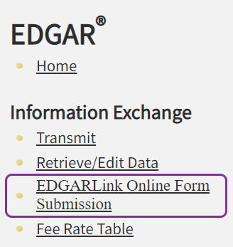

* + Selecione o tipo de formulário a ser preenchido. Isso abrirá uma nova janela com os mesmos campos encontrados no assistente de arquivamento do Wdesk (embora preparados em uma visualização diferente).

## Etapa 2: Preencher os detalhes do registro

1. Preencha todos os campos obrigatórios (CIK, CCC, Tipo de envio e Período) e todos os campos opcionais que desejar. **Certifique-se de indicar se deseja que esse registro seja ao vivo ou um teste. Recomenda-se um arquivamento de teste para detectar quaisquer erros ou discrepâncias.**

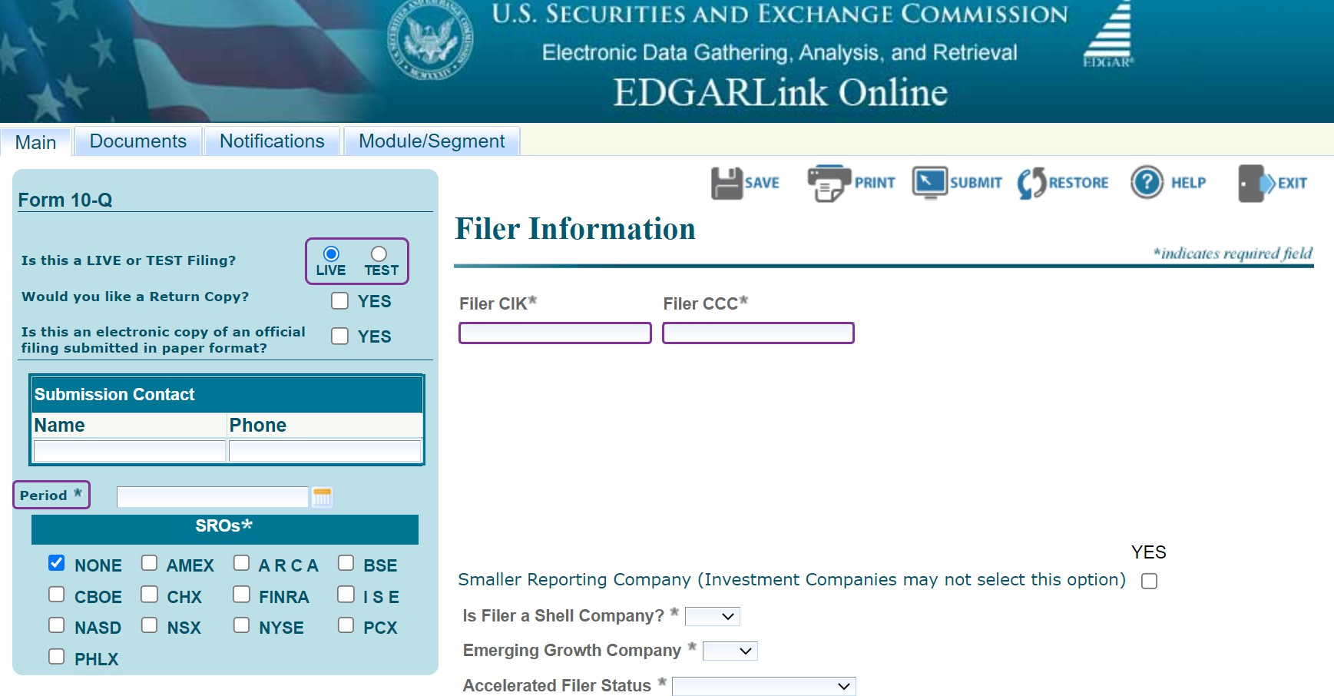

*(Os campos obrigatórios estão marcados com um asterisco)*

## Etapa 3: Adicionar documentos a serem arquivados

1. Selecione o botão **Restore (Restaurar** ) para carregar o arquivo .eis do seu computador para o EDGARonline.
   * A restauração dos arquivos dessa forma preencherá automaticamente os campos na página de arquivamento e poderá economizar tempo.
2. Verifique se todas as informações estão corretas e completas (nasguias**Main (Principal**), **Documents (Documentos**) e **Notifications (Notificações** )), pois algumas informações podem não ter sido inseridas ou podem ter sido inseridas incorretamente.

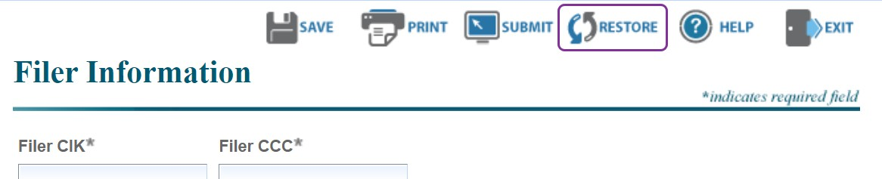

## Etapa 4: Reordenar documentos

Na guia Documentos, reordene os documentos para que apareçam na ordem em que você deseja que eles sejam listados no site da SEC usando os botões **Mover documento para cima** e **Mover documento para baixo.**

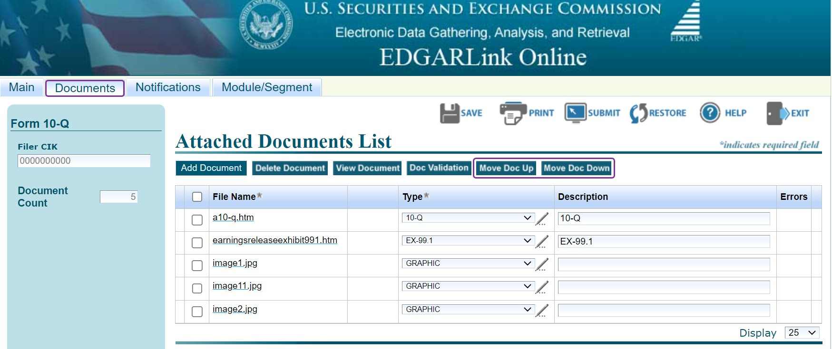

## Etapa 5: Visualizar documentos

Use o botão **Visualizar documento** para visualizar um ou mais documentos no EDGAR.

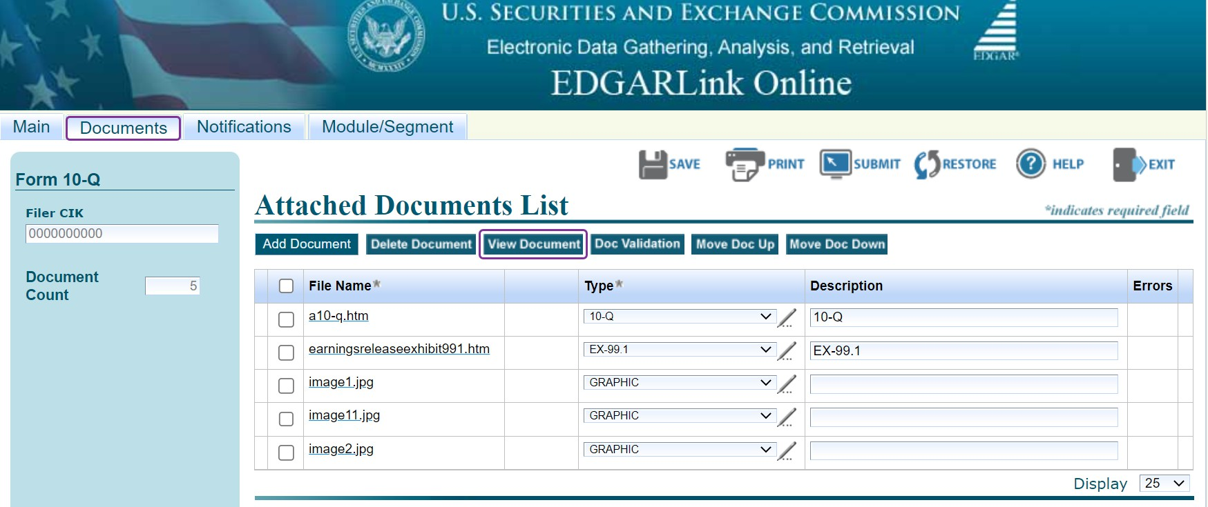

**Observação:** só funciona com o navegador Firefox.

## Etapa 6: Validação do documento

Marque as caixas ao lado de todos os arquivos e, em seguida, clique nobotão**Doc Validation (Validação de**  documentos).

Isso executará a mesma verificação de validação que o assistente de arquivamento do Wdesk normalmente executa.

* Se forem encontrados erros em um determinado documento, um número vermelho aparecerá à direita do documento, indicando quantos erros foram encontrados. Clique no número para abrir uma caixa de diálogo que mostrará qual é o erro.
* Você precisará corrigir todos os erros antes de prosseguir com o arquivo de teste/ao vivo.

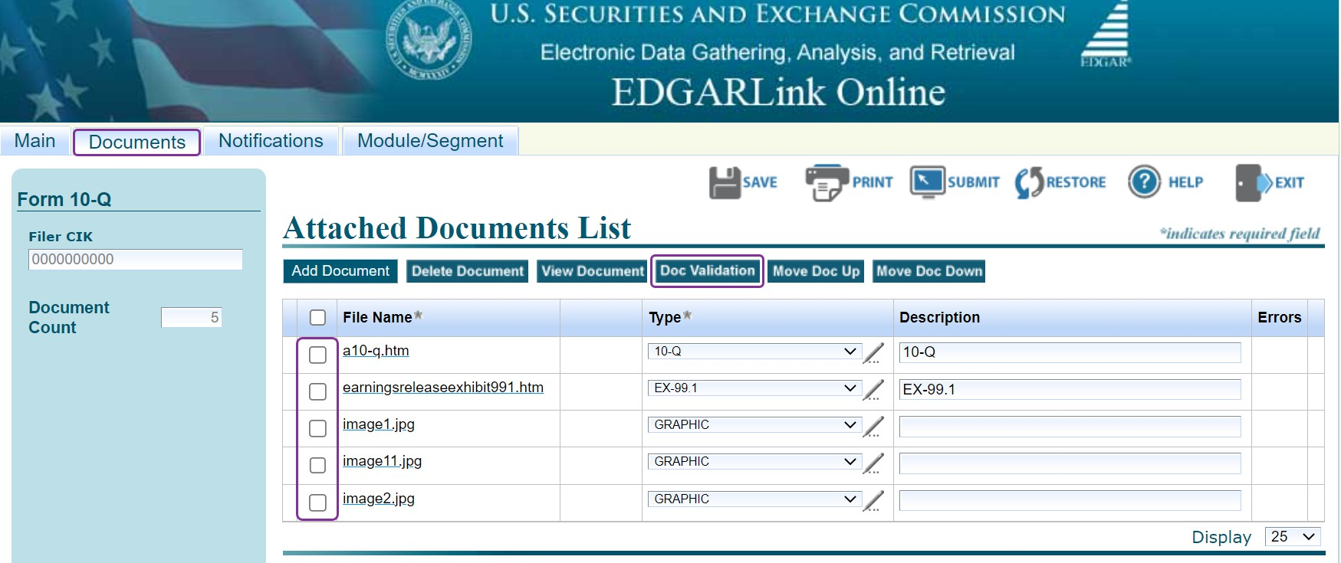

**Observação**: As imagens NÃO são validadas e uma mensagem vermelha aparecerá na parte inferior da tela avisando sobre isso. Isso é normal e a experiência de arquivamento da Workiva também NÃO valida as imagens. Esse aviso pode ser simplesmente ignorado.

## Etapa 7: Listar pessoas para notificar

Na guia **Notification (Notificação** ), você pode escolher se deseja notificar as pessoas sobre esse arquivamento.

Se estiverem listados, eles receberão um e-mail notificando-os se o registro foi aceito ou suspenso.

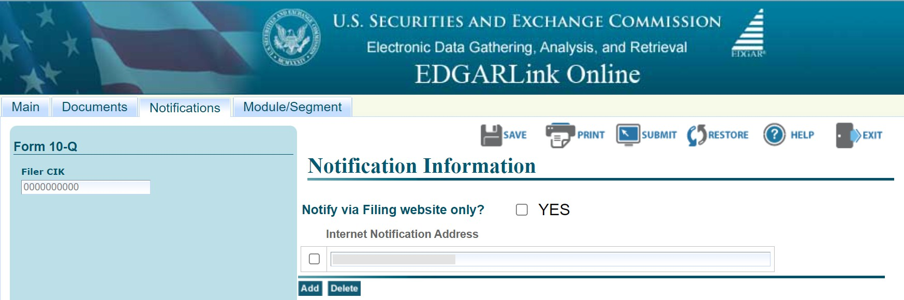

## Etapa 8: Guia Módulo/Segmento

**Observação:** Essa guia é usada somente por empresas de investimento registradas (fundos). Se isso não se aplica a você, passe para aEtapa 9.

Um módulo ou segmento é uma informação que é armazenada na área de armazenamento de dados não públicos do EDGAR. As informações sobre a criação de documentos de módulo e segmento são abordadas na Seção 5.3 do EDGAR Filing Manual: Preparing or Referencing Module and Segment Documents (Preparação ou referência a documentos de módulo e segmento). O EDGAR trata o módulo/segmento como suas informações privadas e as armazena em nosso banco de dados de acordo com o seu CIK.

As companhias de investimento registradas cuja última declaração ou alteração de registro em vigor devem fornecer eletronicamente e manter atualizadas as informações sobre suas séries e/ou classes existentes e novas, incluindo o nome da série e/ou classe (contrato) e o símbolo de ticker, se houver, e receber números de identificação da série e/ou classe (ou contrato).

**Etapa 9: Salvando seu arquivo** (*se estiver pronto para testar ou arquivar ao vivo, pule para a* *Etapa10*)

Se quiser salvar os detalhes do seu registro atual que foram preenchidos no EDGAR, selecione o botão **Save (Salvar** ). Isso salvará um arquivo .EIS em seu computador, que poderá ser usado para o arquivamento em tempo real ou para referência futura.

**O recurso Salvar/Restaurar** apagará algumas informações, como itens e descrições, portanto, não se esqueça de preenchê-las novamente quando estiver preenchendo o arquivo ativo

## Etapa 10: Enviar arquivo ativo ou de teste

Com base na seleção do arquivo Test ou Live (consulte a Etapa 2), envie o arquivo clicando no botão "**submit**" (**enviar**)para transmitir o envio ao EDGAR para processamento.

EDGAR validará automaticamente suas informações de envio. Se houver erros, EDGAR fornecerá a lista de mensagens de erro para essa validação. Essas mensagens de erro serão mostradas em vermelho e exibirão um ícone de "**x vermelho**" ao lado dos nomes dos campos para indicar quais campos contêm informações inválidas. Você deve corrigir os erros em cada página.

Nesse momento, você receberá um e-mail informando se o registro foi aceito ou suspenso.

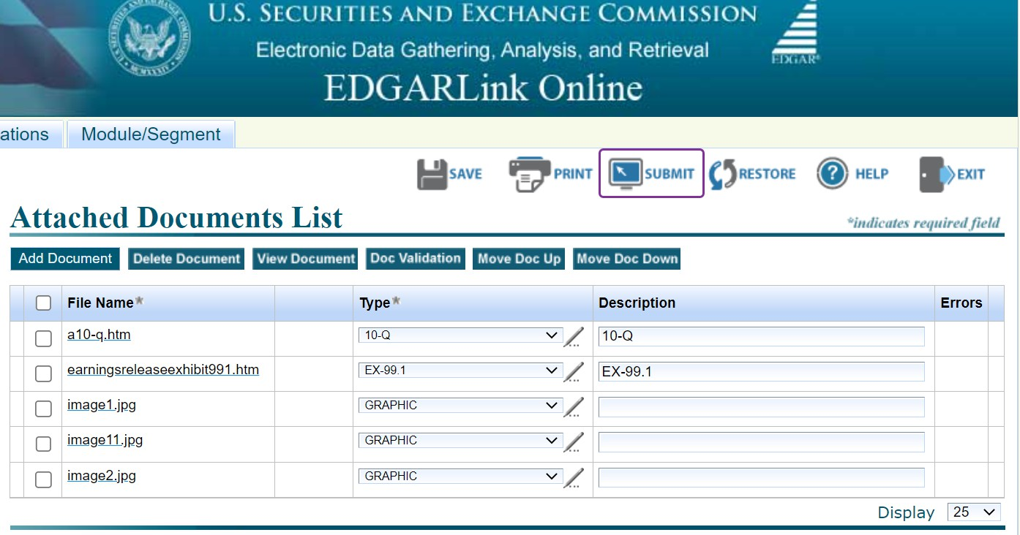

## Etapa 11: Salve seu número de acesso

Após o preenchimento bem-sucedido, uma janela será exibida (veja a figura abaixo). É recomendável fazer uma captura **de tela ou copiar/colar a tela** como referência e para fins de auditoria. Clique em **Exit (Sair** )para voltar à página inicial do EDGAR.

## Etapa 12: Visualização do arquivamento publicado

Para visualizar seu registro publicado:

1. Navegue até o site [Latest EDGAR Filings](https://www.sec.gov/cgi-bin/browse-edgar?action=getcurrent) para ver o registro listado um ou dois minutos depois de ter feito o registro ao vivo com sucesso. Há também uma opção para revisar o status do registro no menu principal da página de registro EDGAR, no link "Retrieve/Edit Data" (Recuperar/Editar dados).

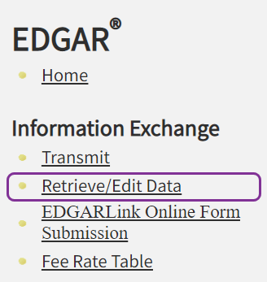

1. Digite seu **CIK** e **CCC** para fazer login e clique em **Retrieve Submission Information (Recuperar informações de envio**)

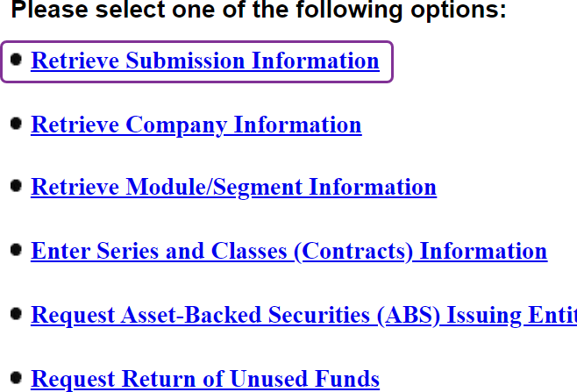

1. Digite o **número de acesso** e selecione o **modo de transmissão** (teste ou ao vivo), bem como um **intervalo de datas de recebimento**.

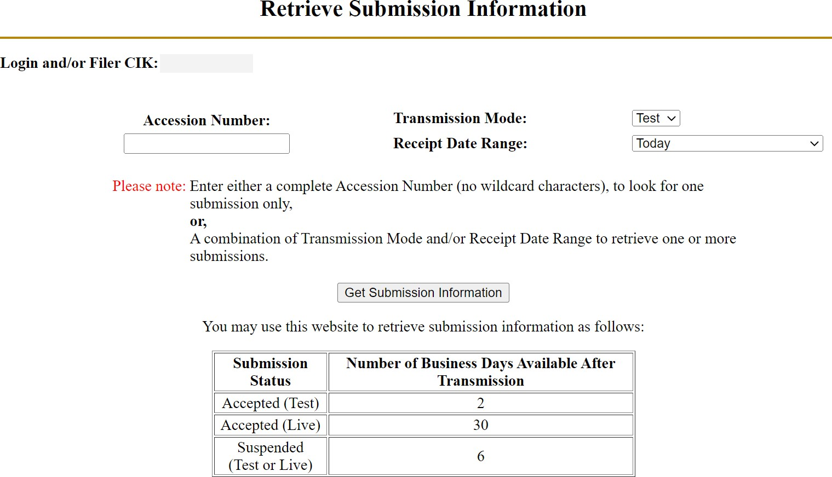

1. 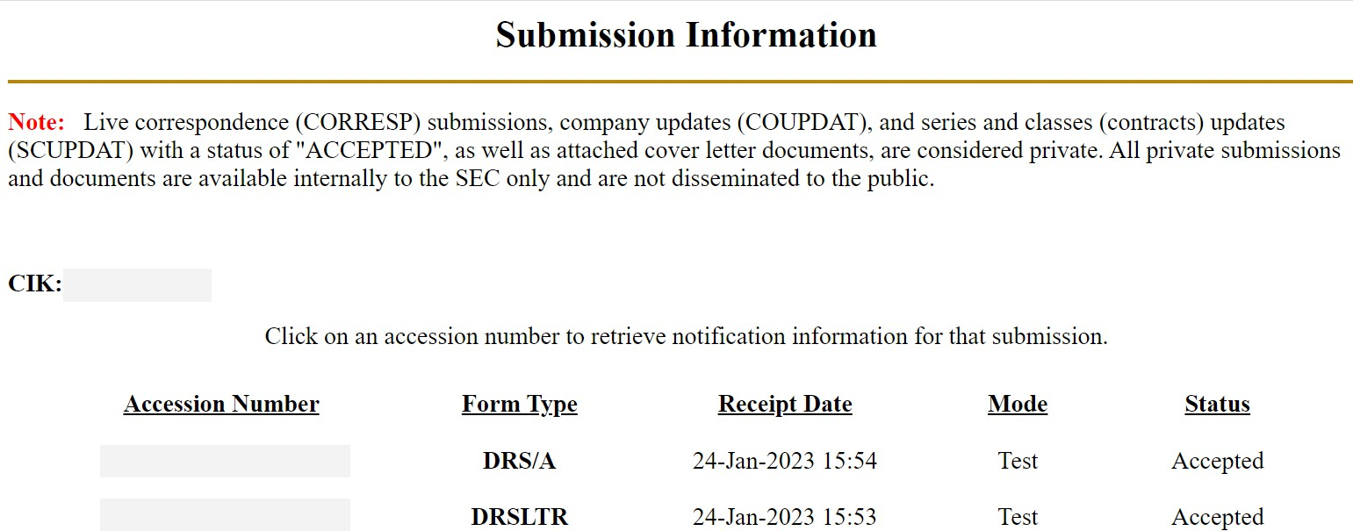Veja seu registro.

# Índice do botão da barra de ferramentas

Índice



O botão [SAVE] salva o envio atual em sua unidade local. Isso permitirá que você salve um envio parcialmente concluído em seu computador. Se você clicar nesse botão, os campos de envio e os documentos anexados serão salvos em um único arquivo.

O EDGARLink Online adicionará uma extensão .eis ao nome do arquivo. Você pode recuperar esse arquivo usando o botão [RESTORE].



O botão [PRINT] imprime todas as guias de envio, com e sem as informações inseridas. O texto visível contido nos campos será impresso. Os documentos de envio não serão impressos.



O botão [SUBMIT] transmite seu envio ao EDGAR para processamento. Quando você clicar no botão [SUBMIT], EDGAR validará automaticamente as informações do seu envio. Se houver erros, EDGAR fornecerá a lista de mensagens de erro para essa validação. Essas mensagens de erro serão mostradas em vermelho e exibirão um ícone de "x vermelho" ao lado dos nomes dos campos para indicar quais campos contêm informações inválidas. Você deve corrigir os erros em cada página.



O botão [RESTORE] permite que você recupere um envio salvo anteriormente. Quando você clica no botão [RESTORE], abre-se a janela Restore File (Restaurar arquivo), que permite localizar o envio salvo anteriormente.



O botão [HELP] abre uma janela que exibe o EDGAR Filer Manual (Volumes I e II)



O botão [EXIT] sai do envio atual e abre a página EDGARLink Online Submission Type Selection. Todos os dados inseridos serão descartados.



O horário de funcionamento para o envio de registros ao sistema EDGAR é das 6h às 22hET) nos dias úteis[((exceto feriados da SEC](https://www.sec.gov/edgar/filer-information/calendar)). Se um arquivamento for enviado após as 17h30min ET, ele não será considerado arquivado na SEC até o dia útil seguinte (exceto para arquivamentos feitos de acordo com a Regra 462(b) e arquivamentos da Seção 16, que receberão a data do arquivamento real se forem arquivados até as 22h00min ET).

Suporte: [EDGAR Filer Support](https://www.sec.gov/edgar/filer-information/contact-filer-support) | [Workiva Support](https://www.workiva.com/contact/support) Resources: [status.workiva.com](http://status.workiva.com/) | [support.workiva.com](http://support.workiva.com/)